FRDM KL25Z SHIELD productrapport

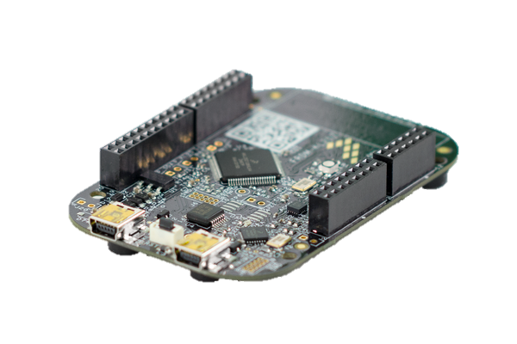

Inhoud

Inleiding 3

Het proces 4

Functioneel ontwerp 5

Functionele eisen 5

MoSCoW 6

Must have 6

Should have 6

Could have 6

Won’t have 6

Het aansluitschema van prototype V1.0 7

Onderdelenlijst 12

Onderdelen lijst FRDM KL25Z SHIELD (V2.1) 12

Het printplaat ontwerp van prototype V1.0 13

De bedrading van de PCB 15

Aanpassingen van prototype V1.0 16

Het printplaat ontwerp van prototype V2.0 17

Reflectie 19

Bronnen 20

# Inleiding

Met de start van semester 2 krijgen alle elektrotechniek studenten de opdracht om een elektrische windauto te maken. Hierbij moet de ESE-er zich voornamelijk focussen op het programmeren van de auto en de ips-leerling moet zich onder andere focussen op het ontwerpen van een printplaat.

Na een aantal weken werd het voor mij duidelijk dat ik geen ips-leerling meer zou hebben in mijn projectgroep. Ik ging daarom zelf aan de slag met het ontwerpen van een printplaat. Omdat ik weet dat je vaak een foutje hebt op je printplaat zonder dat je deze zelf ziet, leek het mij slim om een aantal docenten te laten kijken naar mijn ontwerp. Ik verstuurde mijn ontwerp onder andere naar Hugo Arends. De heer gaf aan dat hij niet veel wist over dit printplaat ontwerp, maar dat hij het wel een mooi idee vond om een printplaat te ontwerpen voor de MIC2 lessen als ik dat leuk vond. Mij leek dit een goede manier om mijzelf te ontwikkelen. Ik kon naar mijn mening meer leren over hoe een microcontroller in elkaar steekt en hoe ik zo efficiënt mogelijk gebruik maak van zijn functies. Ook zou dit project mij dwingen om veel te kijken in de datasheets, iets wat ik nu nog graag ontwijk omdat ik mij altijd geïndoctrineerd voel door deze documenten.

Het doel van dit product is zowel mijzelf ontwikkelen in de vorm van vertrouwd worden met deze microcontroller, het ontwerpen van (complexe) printplaten en het werken met een opdrachtgever.

Tijdens dit project heb ik ontdekt dat ik het heel leuk vind om een ontwerp van begin tot eind te maken. Ik neem je daarom mee in mijn ontwikkelingsproces van deze KL25Z shield.

# Het proces

Het is over het algemeen geen goed idee om direct aan de slag te gaan. In eerste instantie werkten de opdrachtgever en ik als volgt: Iedere dinsdag ochtend via de teams vergadering zou ik aankomen met documenten of ontwerpkeuzes waar we vervolgens samen over konden beslissen. Dit werkte prima in de opstart van het project, maar later bleek dat er wel eens dingen wegzakte bij mij, afspraken of ideeën. Als snel besloot ik dat het wijs was om notulen te maken na elke vergadering. Aan het einde van de vergadering vatte we nog snel onze ideeën samen en deze verwerkte ik in de notulen. Op deze manier kon zowel ik als de opdrachtgever terugbladeren als we iets vergeten waren. Dit gaf een zekerder gevoel en gaf een gevoel van vooruitgang. Veel van de agendapunten verwerkte ik vrijwel meteen in het aansluitschema.

Na een aantal aansluitschema’s gemaakt te hebben ben ik begonnen met het ontwerpen van de eerste printplaat prototype. Het was een prima idee om dit te doen bleek achteraf, want dit spelen met een ontwerp gaf een duidelijk beeld van hoe het product ongeveer zou moeten gaan worden. Op basis van het prototype ontwerp kon ik zien of er genoeg ruimte was voor alle ideeën die we zouden gaan hebben. Na een hoop vergaderingen en veel aanpassingen kwam uiteindelijk het eerste prototype, versie 1.0.

Wat duidelijk was na het eerste prototype was dat ik te snel was geweest met bestellen. Sommige onderdelen van de printplaat werkte niet omdat ik niet de juiste aansluitingen had gemaakt. Mijn opdrachtgever had dit ook niet gezien, maar het had voorkomen kunnen worden als we meer tests hadden gedaan op een breadboard. Iets wat het ontwerpproces aanzienlijk had kunnen versnellen, want nu moest dit gedeelte van de printplaat opnieuw worden getekend en aangesloten. Nadat alles wél goed getest was en de nieuwste wensen waren verwerkt in het tweede prototype printplaat, was het product aanzienlijk beter. Wel is er licht afgeweken van het MoSCoW plan op het laatste moment: een header voor een servomotor was toegevoegd op verzoek van de opdrachtgever. Het kostte erg weinig tijd om dit toe te voegen, maar in het vervolg wil ik mij toch strakker houden aan het plan.

Tijdens de zomervakantie is er vanuit beide partijen besloten dat het project tot een stilstand zou komen. Dit konden wij ons permitteren, omdat het project pas volgend jaar begin semester twee wordt uitgezet voor de nieuwe studenten. Het laatste werk dat gedaan moest worden zat hem vooral in de documentatie en wat laatste controles over het ontwerp. De planning hiervoor is te vinden in de bijlagen van dit project.

Het afwerken van de laatste processen was vrij gemakkelijk. De documentatie omzetten in een mooie handleiding ging vrij goed. Dit vooral omdat ik meedacht vanuit de studenten en hun mogelijke opvattingen en manieren van lezen. Om zeker te weten dat mijn assumpties klopten, heb ik aan een aantal leerlingen de handleiding laten zien en gevraagd om feedback. Na hun feedback heb ik de handleiding afgerond voor de Nederlandse klas. Ik denk dat door erg visueel te werken in de handleiding, onduidelijkheden voorkomen kunnen worden.

# Functioneel ontwerp

Om goed duidelijk te hebben wat de opdrachtgever wil hebben in zijn product, is het belangrijk om een goed functioneel ontwerp te hebben waar hij het mee eens is. Hieronder is het besproken functioneel ontwerp. De functionele eisen zijn ingedeeld met het belangrijkste doel bovenaan en het minder belangrijke verder onderaan de lijst.

### Functionele eisen

|  |  |  |
| --- | --- | --- |
| Functionele eisen en subsystemen | Functionele eis | Opmerkingen |
| F1 | Het bord moet de studenten een betere, makkelijkere ervaring bieden met de onderdelen voor de MIC2 lessen. |  |
| F1.1 | Het bord moet bruikbaar zijn met alle huidige MIC2 stof. |  |
| F2.0 | Het bord moet zo goed mogelijk ingedeeld worden. |  |
| F2.1 | Het bord moet zo stevig mogelijk worden. Dus het moet een stootje of uitschieter kunnen overleven |  |
| F2.2 | Het bord moet compact worden, maar er moet wel goed aan gewerkt kunnen worden. |  |
| F2.3 | De losse onderdelen op het bord moeten makkelijk vervangen kunnen worden. |  |
| F3.0 | Het bord moet volledig open source worden. |  |

# MoSCoW

Het MoSCoW ontwerp weergeeft wat er wel en niet belangrijk is voor het project. Het is belangrijk om ons hieraan te houden om zo te voorkomen dat we afdwalen van ons daadwerkelijke doel en het product niet wordt zoals gehoopt.

Hieronder het ontwerp:

### Must have

* Een afneembaar LCD display die géén gebruikt maakt van i2c of spi.
* Een afneembaar OLED display dat gebruikt maakt van i2C.
* 4 tactiele knoppen.
* 6 ledjes (kleur nog niet bekend) waarvan minstens één led met pwm kan worden bestuurd.
* Een infrarood sensor, student moet gebruik maken van ADC-converter op de microcontroller.
* Een afneembare bluetooth module.
* De capacitieve sensor moet goed bereikbaar blijven.

### Should have

* Een “powerlane” waarvan studenten 5 of 9 volt (afhankelijk van voeding) vanaf kunnen voeden en afhalen voor externe voeding van externe componenten zoals motors.

### Could have

* Een klein gat in het pcb waar de RGB Led zichtbaar door is.
* De reset knop op de microcontroller kan uitgebreid worden naar de shield.
* Een potmeter (als variabele input).

### Won’t have

* Servomotor integratie.
* Een extra RGB led.
* Stroommeter.
* Een schakelaar (als input).

# Het aansluitschema van prototype V1.0

Als alle eisen vast staan en bekend zijn bij zowel de ontwerper als de opdrachtgever, dan is het tijd om aan de slag te gaan met het aansluitschema. In dit schema zijn alle verbindingen die gemaakt worden tussen de verschillende componenten overzichtelijk te zien.

Het doel van een aansluitschema is:

* Een werkend ontwerp creëren dat makkelijk om te zetten is in een printplaat.
* Visueel overzicht creëren.

Bij mijn aansluitschema versies is goed te zien dat er eerst veel veranderd na iedere revisie. Later verandert er telkens minder, omdat ik telkens betere afwegingen kan maken en meer kennis heb vergaard. Ik zal nu mijn aansluitschema’s tonen voor deze printplaat. Soms sla ik een versie, of meerdere over, omdat deze niet veel verandering met zich meebrengen.

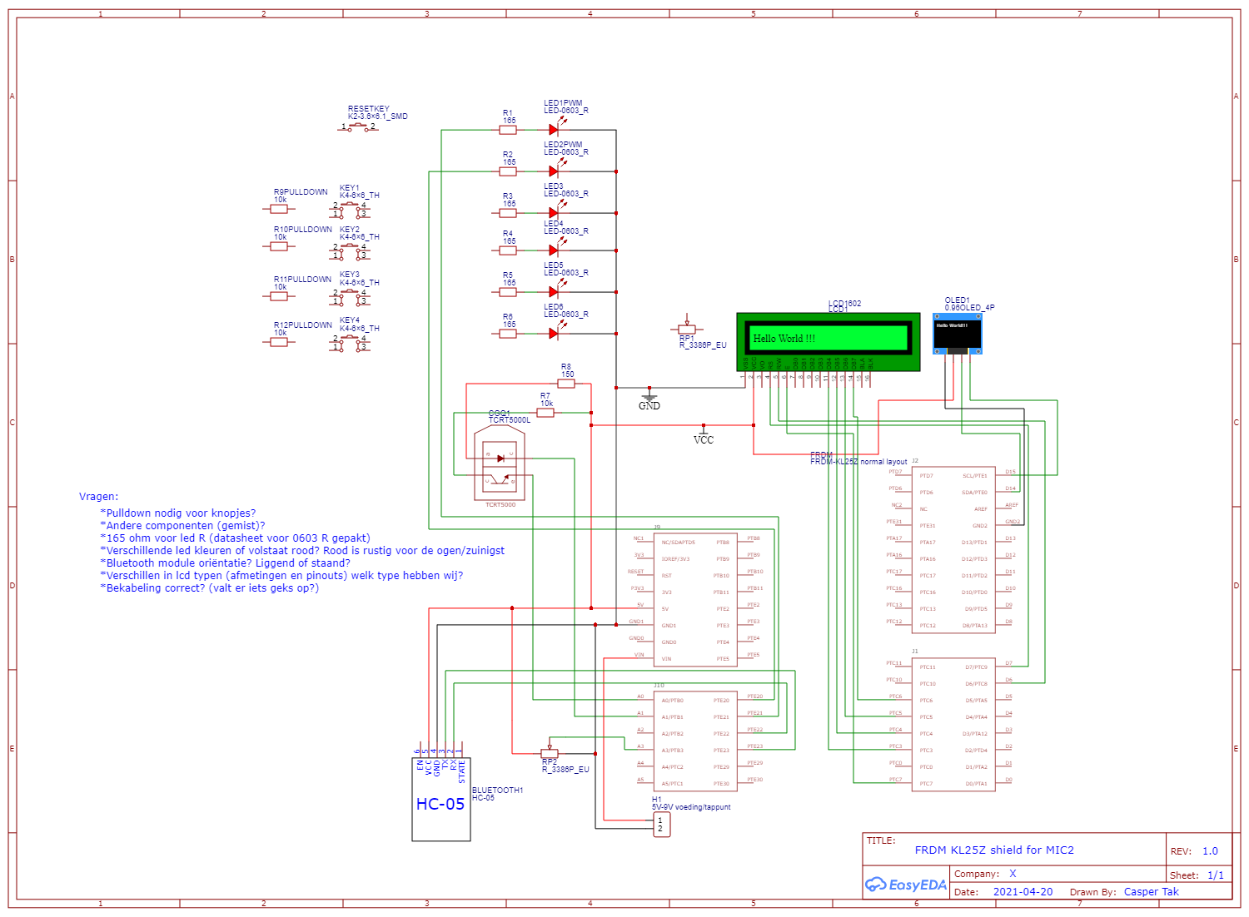Op aansluitschema v1.0 is te zien dat ik alles globaal heb aangesloten. Ik was nog niet helemaal zeker wat ik moest doen met de knopjes en de pull down weerstanden dus deze heb ik nog niet aangesloten om tijd te besparen. Ook wist ik niet zeker hoe de potmeters aangesloten moesten worden. Terugkijkend op het proces was het beter geweest als ik mij eerst wat meer had verdiept in de werking van de microcontroller. Zo had ik meteen geweten dat ik deze weerstanden nodig zou hebben. Als ik vragen had voor de opdrachtgever, dan staan deze bij het aansluitschema in tekstvorm naast het ontwerp onder het kopje: “vragen:”.

Figuur 1: Aansluitschema v1.0

Dit ontwerp zette ik dan vroegtijdig op de gezamenlijke Teams/OneDrive van mij en de opdrachtgever. De opdrachtgever heeft zo genoeg tijd om mijn ontwerp te bekijken zodat wij tijdens onze vergaderingen effectiever te werk kunnen gaan.

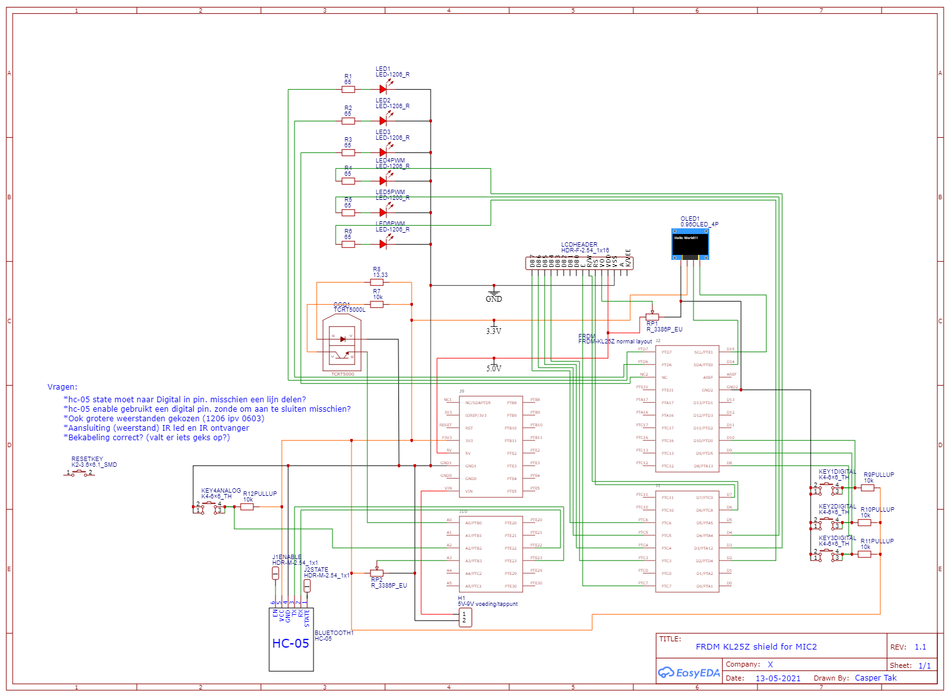Op versie 1.1 is alles aangesloten en ben ik gaan werken met gekleurde draden om zo goed overzicht te hebben van 3.3Volt, 5.0Volt en Ground. In dit ontwerp heb ik besloten dat het gebruiken van het lcd-ontwerp van een “contributor” niet een goed/veilig idee is. Aangezien wij toch headers willen gaan gebruiken kan ik deze net zo goed nu al plaatsen. Het nadeel hiervan is dat er geen 3d ontwerp is verbonden aan deze header. Dit is jammer voor het 3d ontwerp dat ik wil maken en voor de visualisatie van de indeling van het bordje. Er is in dit ontwerp nog niet besloten om een reset knop aan te sluiten.

Figuur 2: Aansluitschema v1.1

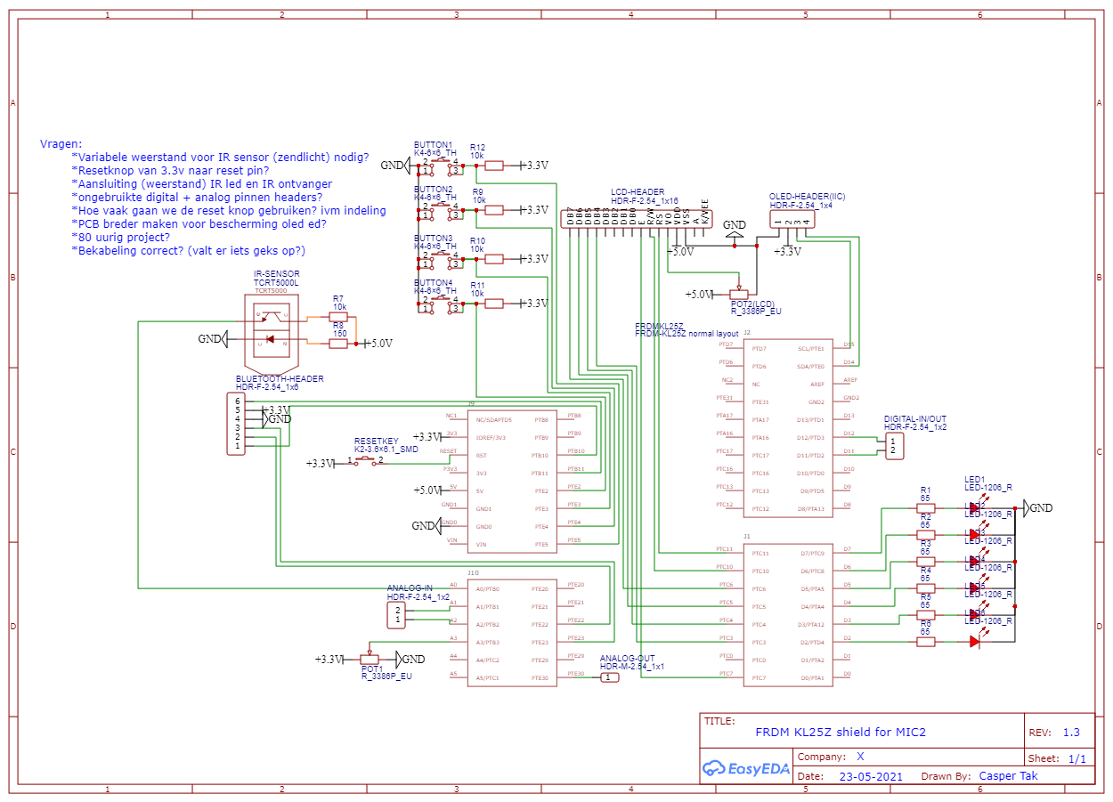

In ontwerp 1.3 zie je dat ik wat heb geschoven met componenten. Dit is zodat studenten makkelijker een rij van de GPIO aan of uit kunnen zetten omdat ze oplopen. Voorbeeld: D2 t/m D6 zijn ledjes dit is makkelijker aan te zetten dan bijvoorbeeld: D2, E2, A4 etc. Hetzelfde geld voor de knopjes. Ook is de reset knop nu aangesloten op de reset pin van de microcontroller die ik over het hoofd had gezien. Ik ben gaan werken met netlabels (gnd, 5.0v, 3.3V) om zo geen draden meer te hoeven trekken voor alle “power” verbindingslijnen. Het OLED en bluetooth header zijn geplaatst om dezelfde reden als de lcd-header.

Figuur 3: Aansluitschema v1.3

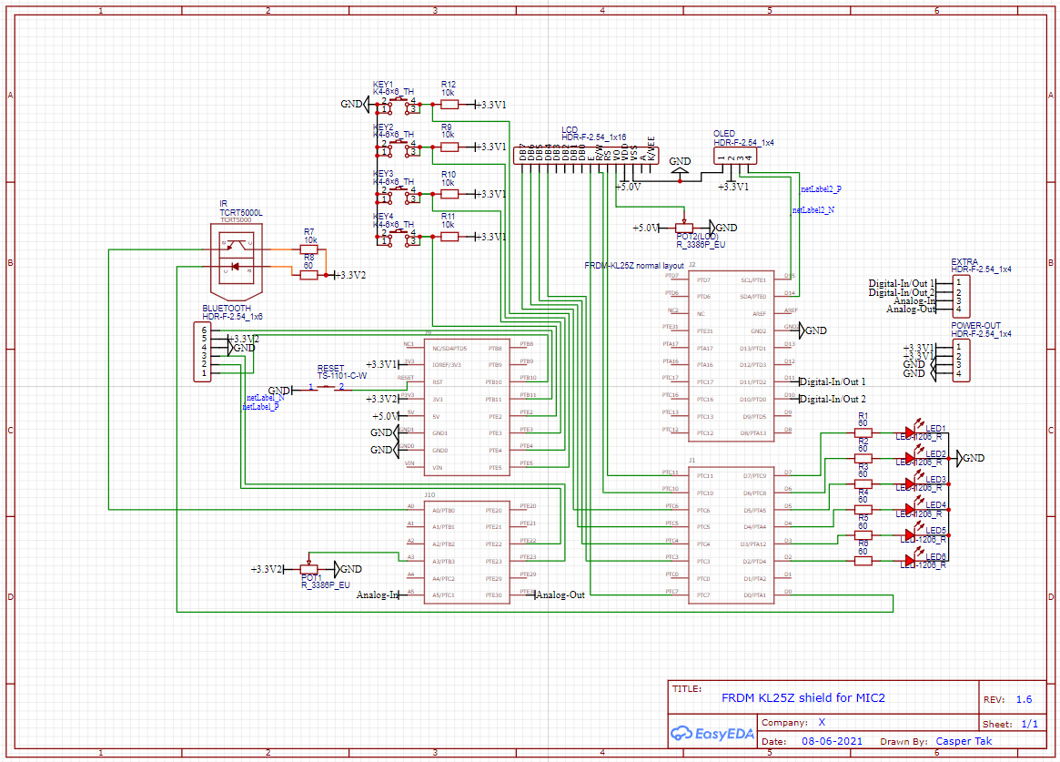

Figuur 4: Aansluitschema v1.6

Versie 1.6 is de laatste versie van het ontwerp voor het eerste shield prototype. Op dit aansluitschema is het eerste prototype ontworpen en besteld. De grootste verandering met vorige schema’s is dat er twee headers bij zijn gekomen: één power header, met daarop twee 3.3V lijnen en twee ground en één data header met daarop analoge, digitale input en output. Dit geeft leerlingen de optie om ook nog andere sensoren of actuatoren aan te sluiten en/of van energie te voorzien. Naast deze verandering zijn er nog wat kleine wijzigingen in pinaansluitingen gemaakt. Vaak omdat er een betere pin met meer of juist minder opties beschikbaar was die beter is voor z’n bedoelde taak.

# Onderdelenlijst

Voor of tijdens het maken van een aansluitschema, moet je onderdelen kiezen. Natuurlijk werd er aan het begin al gesproken over een prijslimiet en daar moest ik rekening mee houden. Als er goedkopere varianten ergens van bestaan ga je voor deze, zolang dit geen groot effect heeft op duurzaamheid of functionaliteit. Ervan uitgaande dat er 50 bordjes zullen worden besteld, heeft elke extra cent een grote invloed op de prijs. Ook heb ik rekening gehouden met de soldeerbaarheid van deze componenten. We willen waarschijnlijk de bordjes zelf gaan opbouwen of deels, dus de componenten mogen niet te klein zijn. Het geld daarom voor alle standaard componenten dat ze minstens de maat 1206 hebben. Deze maat is prima te solderen met de hand als je een beetje ervaren bent met solderen. Bij de andere componenten heb ik vooral gelet op stevigheid en op gemak van gebruik. De onderdelenlijst hieronder is voor printplaat versie 2.1:

## Onderdelen lijst FRDM KL25Z SHIELD (V2.1)

* 1 optische sensor (ir)
* 1 OLED scherm i2c
* 1 Lcd-scherm 16*2 met backlight
* 4 tactiele knoppen
* 1 tactiele resetknop
* 6 leds (enkel kleurig)
* 6 weerstanden 270 ohm
* 1 weerstand 100 ohm
* 1 100uF condensator
* 1 100nF condensator
* 5 weerstanden 10k ohm
* 1 weerstand 1K ohm
* 2 potmeters 1K ohm
* 1 HC05 bluetooth module (optioneel)
* 1 servomotor (optioneel)
* 1 Vrouwelijke header (1x4) (OLED) (optioneel)
* 1 Vrouwelijke header (1x16) (LCD) (optioneel)
* 1 Vrouwelijke header (1x6) (bluetooth)
* 2 mannelijke headers(1x3) (H1 en H2)
* 2 mannelijke headers(1x6) (H3 en H4)
* 1 jumper (1x2) (voor H1)
* 2 mannelijke header (2x8) (j1) en (j9)
* 1 mannelijke header (2x6) (j10)
* 1 mannelijke header (2x10) (j2)

# Het printplaat ontwerp van prototype V1.0

Wat net zo belangrijk is als het aansluitschema is het printplaat ontwerp. Het is erg belangrijk dat het shield erg toegankelijk is voor studenten en dat het aanspreekt om ermee aan de slag te gaan. Het was daarom belangrijk dat er een logische indeling werd gemaakt op de shield. Hieronder beschrijf ik de ontwerpkeuzes:

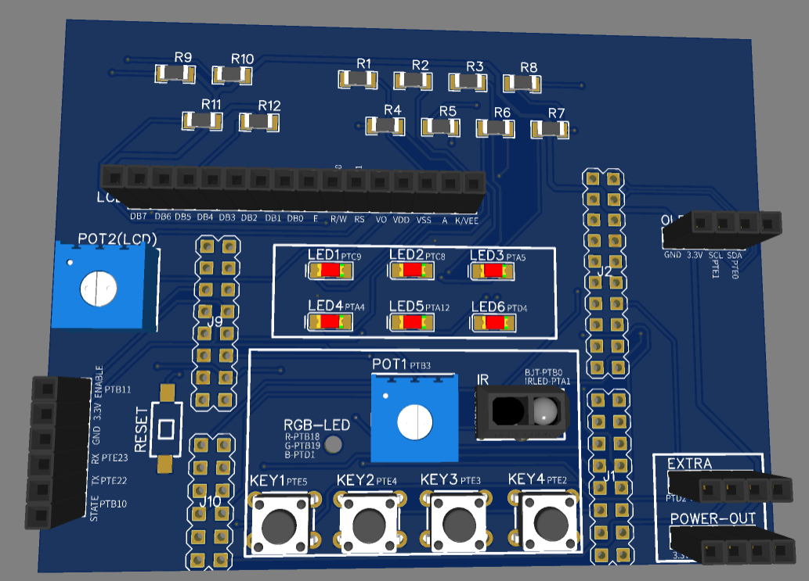

Figuur 5: Printplaat ontwerp van Prototype 1

Het was voor mij van belang dat het bord een duidelijke input sectie had in het midden, dit is het gedeelte van het bordje dat het meest stabiel is bij aanraking en gaat dus niet wankelen wanneer er druk op uitgeoefend wordt. De knopjes en potmeter zitten daarom hier. Alle andere onderdelen waar niet telkens aangezeten bevinden zich buiten het centrum van de microcontroller. Pot2 is voor het lcd-contrast en deze zal niet vaak gebruikt worden, daarom hoeft deze niet goed bereikbaar te zijn en zit deze wat meer weg van het hoofdgedeelte van de shield. De bluetooth header mocht niet in de weg komen te zitten van de reset knop, dus deze header is ver naar de rand geschoven. De reset knop is expres buiten de input sectie met de andere knoppen gelaten om verwarring te voorkomen. De knop is wel dicht bij de headers geplaatst om te voorkomen dat het bordje zou gaan wankelen wanneer de knop wordt ingedrukt. De 6 één kleur leds zijn omringt met een kader om een duidelijke scheiding te maken van het input kader. Dit geld overigens ook voor de extra sectie rechtsonder. Het gat voor de rgb-led is boven de rgb-led van de microcontroller geplaatst. Dit is zodat deze led nog steeds goed zichtbaar is als de shield geplaatst is op de microcontroller. Het idee is dat er een stuk doorzichtige vezel of plastic wordt geplaatst in het gat om het licht van de led te geleiden naar het rgb-led gat in de shield.

Als laatst is erover gekozen om een groot deel van de SMD-componenten te verstoppen onder het lcd-beeldscherm zodat deze wat meer beschermd zijn. De lcd en OLED-scherm zijn hier niet zichtbaar zodat het duidelijk is dat er zich componenten bevinden onder het lcd. Bij prototype 2.0 de het lcd en OLED wel zichtbaar.

## De bedrading van de PCB

Na het ontwerpen van de printplaat moest ik alle draden gaan tekenen. Bij het bedraden van de pcb komt meer kijken dan ik in eerste instantie had verwacht. Ik had de keuze om een gratis auto-router te gebruiken. Deze kan automatisch alle draden voor je tekenen. Klinkt echt super, het scheelt een zee aan tijd. Helaas is het resultaat bij complexere circuits, zoals deze, verre van ideaal. Er worden veel onhandige lijnen getekend en voor een mens is het niet echt overzichtelijk. Dit betekent dat ik na lang overwegen er toch voor had besloten de boel zelf te verbinden. Het is heel belangrijk dat je echt zeker weet hoe je je indeling van je bordje wilt hebben. Als je hierna nog componenten moet gaan verplaatsten, word je werk niet bepaald gemakkelijk. Een paar dingen die ik geleerd heb door goed op internet te zoeken:

* Werk met hoeken van 45 graden. 90 graden heeft een negatief of zelfs destructief effect op de overdracht van data in circuits van boven de 220 mHz. De KL25Z heeft een max van 200 mHz, maar dit betekend niet dat het een goede gewoonte is om aan te leren.
* Doe één laag verticaal en de andere laag horizontaal. Dit scheelt via’s naar mate je verder komt.
* Zo min mogelijk via’s gebruiken. Ook deze zijn niet goed voor data overdracht en maak fabricatie lastiger, punt voor falen.
* Gebruik de juiste lijn dikte. Online heb ik berekend welke dikte ik het beste kan gebruiken voor mijn circuit. Zie hieronder.

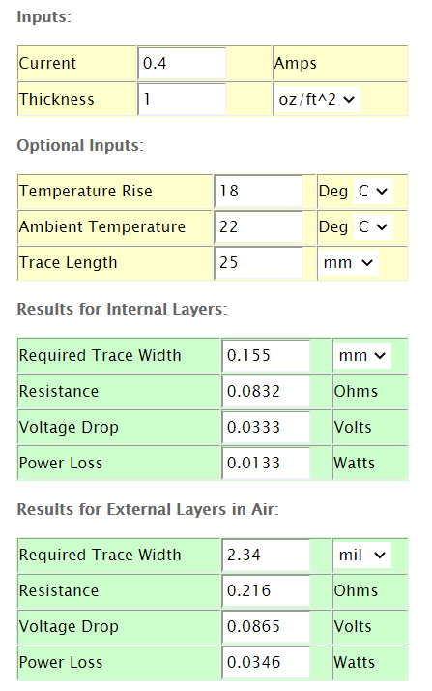

Figuur 6: Berekening voor dikte van draden

Voor de dikte moest ik weten wat de maximale stroom zou zijn door het circuit. Ik heb alle componenten bekeken de enige component dat meer dan 250ma zou kunnen gebruiken is het beeldscherm, mits deze een backlight gebruikt. Voor de veiligheid heb ik daarom een ampèrage van 400ma gekozen. Ik zit dan ruim in de veilige zone. De hoeveelheid energie die verloren gaat in de draden is zo klein dat ik dit negeer. Voor de “power-out” lijnen heb ik een dikte van 5mm gebruikt, zodat er wat meer stroom doorheen kan, indien nodig.

Nadat ik al deze informatie had verzameld ben ik begonnen met het bedraden. Lijntje voor lijntje. Dit heeft erg lang geduurd, maar het heeft mij veel geleerd. Ik weet hoe ik in het vervolg nog beter kan bedraden, maar voor nu is het design werkend. Er meer tijd in steken zal weinig verbetering opleveren, behalve esthetisch.

## Aanpassingen van prototype V1.0

De reden dat wij prototypes maken is vanzelfsprekend, maar erg belangrijk; Er zijn altijd onverwacht wat fouten in het ontwerp of je komt erachter dat je dingen anders had gewild dan je in eerste instantie dacht. Het zou erg duur en zonde zijn als je dan in bulk de printplaten hebt besteld en je ze allemaal kan weggooien. Natuurlijk was dat ook het geval bij onze printplaat prototype V1.0. Dit is wat er allemaal niet werkte of niet naar onze zin was:

Aanpassingen voor versie 1.0:

* De IR sensor was verkeerd aangesloten, deze werkte hierdoor niet.
* De lcd-header werkte niet bij mijn eigen prototype, wel bij de opdrachtgever.
* Veel tekst op de printplaat is niet te lezen vanwege de grootte.
* Niet genoeg extra power en data pinnen beschikbaar.
* Vergeten om ground planes te maken op de printplaat.

Vooral de eerste twee punten maakte dit prototype niet volledig werkend. Dit is dus geen probleem, maar een leerstuk. We hebben snel de (soms stomme) foutje opgelost. Later bleek dat mijn lcd kapot was naast dat de header niet werkte. Op deze printplaat hebben wij een hoop van de functionaliteit wel kunnen testen. Zo werkte het OLED prima evenals de leds, knoppen, potmeters en bluetooth.

Ook waren we het erover eens dat er wat veranderingen mochten komen in het globale ontwerp en er konden nog wel wat extra functies bij.

Al en al was printplaat prototype één een goede manier om te leren van wat er beter kan aan onze printplaat.

Kort samengevat zijn dit de geplande aanpassingen voor Printplaat prototype versie V2.0:

Aanpassingen voor versie 1.0:

* Emitter naar ground, collector naar ptb0
* Verplaats ptc1 naar ptc2
* Verplaats ptc3 naar ptc0
* Lettertype aanpassen
* Anode, kathode + weerstand voor lcd-backlight (weerstand openlaten
* Een header toevoegen op ptc1 en ptc3 te verbinden via een jumper (toevoegen aan vak: Extra)
* 2 extra power lanen: één ground en één 3.3V
* Niet vergeten om ground planes te tekenen op pcb

Extra ideeën/suggesties:

* Beeldschermen permanent vastmaken (let op plaatsing van weerstanden op pcb)
* Weghalen van pot voor lcd
* Bordje ietsje langer aan de onderkant zodat de lijnen van ptc3 en ptc0 makkelijker worden.
* Indien bovenstaande kan, misschien de bluetooth module omhoogschuiven en 90 graden draaien en het extra vak er onder plaatsen (reset knop verder naar beneden).
* Oftewel het bordje een beetje anders indelen misschien.

# Het printplaat ontwerp van prototype V2.0

Na veel geleerd te hebben van het eerste prototype was het tijd om foutjes uit het ontwerp te halen en nieuwe wensen eraan toe te voegen.

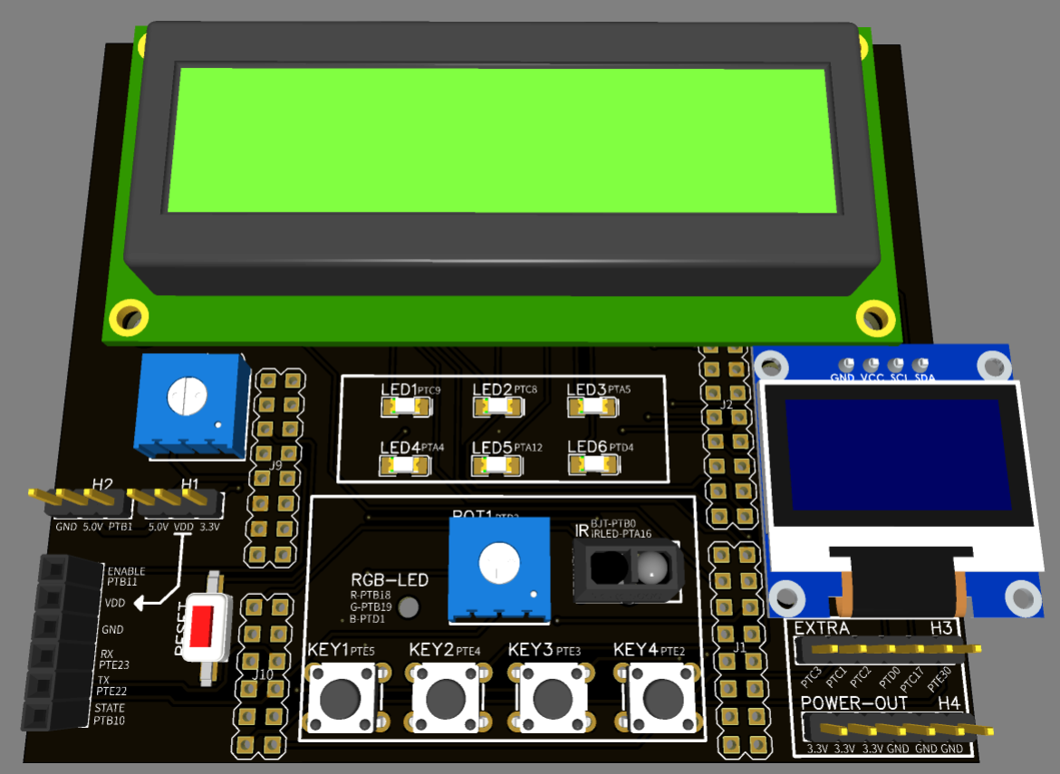

Figuur 7: Printplaat Prototype V2.0

Wat we hebben toegevoegd is het volgende:

* Ground planes, dit zorgt ervoor dat er minder kans is op signaal ruis en tevens zorgt het voor betere koeling en de printplaat lijkt wat steviger te worden hiervan ben ik van mening.
* Een header (H1) waarom het voltage voor de bluetooth module gekozen kan worden, dit verschilt per bluetooth module namelijk. De witte pijl geeft aan dat VDD gekozen wordt voor de bluetooth module.
* Een header(H2) waarop een servomotor kan worden aangesloten.
* Een transistor waarmee de achtergrondverlichting van de nieuwe beeldschermen kan worden aangezet/uitgezet of zelfs kan worden gedimd.
* Extra power en input/output pinnen bij de extra sectie.
* Het open hardware logo is toegevoegd.

Dit is wat wij hebben aangepast:

* De printplaat hebben we flink wat vergroot, waardoor alles er beter op past.
* De printplaat is nu zwart gemaakt, dit vinden wij er mooier uitzien en het laat minder makkelijk licht door van de rgb-led van de microcontroller.
* De tekst op de printplaat is vergroot voor betere leesbaarheid.
* De reset knop is wat naar beneden geschoven.
* De lcd-potmeter is wat naar rechts geschoven.
* De lcd is wat meer opgeschoven naar rechts zodat er geen kortsluiting kan ontstaan als deze direct op de printplaat wordt gesoldeerd.
* De lcd is vervangen door een nieuwere variant. Deze lcd bevat nu een backlight en is veel beter verkrijgbaar dan de oude. De tekst van een groot deel van de pinout bevindt zich nu ook op de onderkant van de printplaat, zodat dit ook leesbaar is wanneer de componenten geplaatst zijn.
* De tekst naast de headers is verwijderd aangezien dit geen extra waarde had.

Na het verwijderen van de fouten en het toevoegen van alle nieuwe functies hebben we deze printplaat besteld. Dit is de laatste printplaat variant, versie 2.1:

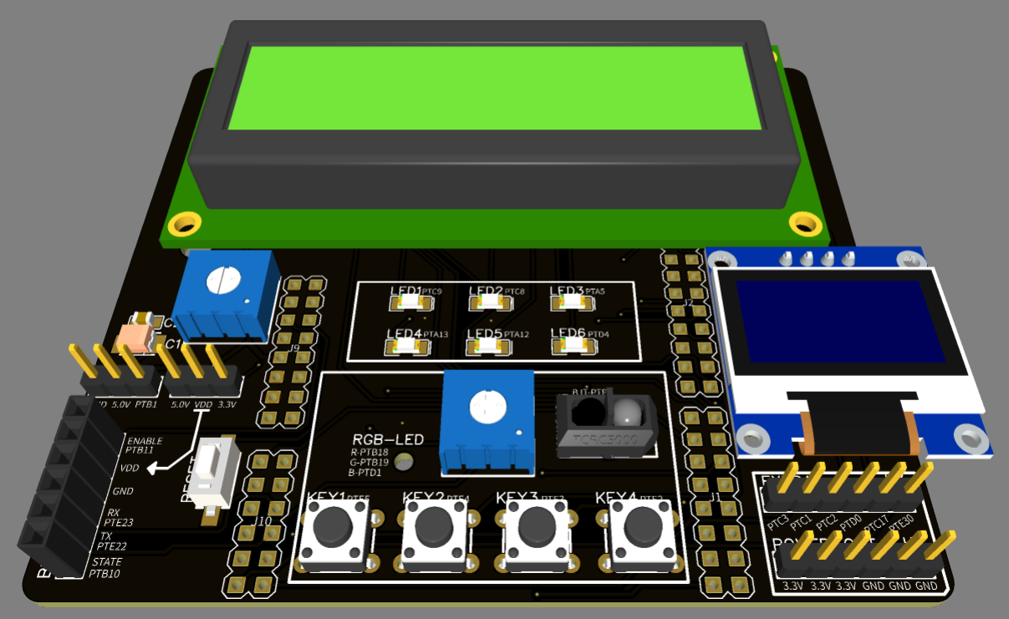

Figuur : Versie 2.1, Eindresultaat

# Reflectie

Ik vond dit een interessant project om uit te voeren. Ik heb het idee dat ik veel heb geleerd over ontwerpprocessen in het algemeen. Dit omdat ik telkens moest denken vanuit het belang van de opdrachtgever én van de studenten. Vooral het wekelijks bellen met de opdrachtgever gaf mij een gerust gevoel. Ik kreeg hiermee het gevoel dat miscommunicatie voorkomen werd. Dit wil ik voortaan zo blijven doen met toekomstige opdrachtgevers.

Wat ik ander wil doen is de handhaving van het MoSCoW ontwerp. De opdrachtgever en ik waren naar mijn mening soms een beetje los in de handhaving van dit ontwerp en dit zorgde voor veel extra werk. Natuurlijk mag er altijd ruimte zijn voor veranderingen en verbeteringen, alleen ergens moet er een grens worden getrokken. Daarmee bedoel ik, goed is goed genoeg. Vooral voor dit product.

In het vervolg zou ik ook wat rustiger aan kunnen doen met het maken van nieuwe tussen ontwerpen. Ik denk dat ik wat snel ben geweest met het maken van kleine herontwerpen en daardoor belangrijke details uit het oog ben verloren. Mijn doel is om zo efficiënt mogelijk te worden, door slechte gewoontes af te leren. Gewoontes zoals: tot laat in de avond doorgaan of zelf ideeën direct implementeren in het ontwerp, zonder het eerst te overleggen met de opdrachtgever.

Misschien dat ik voortaan mijn ideeën opschrijf en deze aan de opdrachtgever stuur. Ik kan schetsen maken hiervoor, waardoor ik snel een duidelijk beeld kan geven aan hem of haar. Dit bespaart veel tijd en ook frustratie, mocht er een idee worden afgewezen.

Zoals ik al zei in het proces, wil ik ook aanzienlijk meer gaan prototypen. Het is zo makkelijk om even een testopstelling te maken om te testen of je product gaat werken of niet. Hiermee bespaar ik weer veel tijd en geld. Als laatste wil ik afstappen van Microsoft-teams zijn OneDrive implementatie. Dit werkt op het moment van schrijven heel erg traag en bevat veel bugs. Voortaan wil ik gewoon weer werken met het “normale” OneDrive en los daarvan een teams chat of kanaal.

Door alle deze verbeteringen te implementeren verwacht ik in het vervolg een soepelere, en sneller proces!

# Bronnen

*Beginners guide to PCB design with EasyEda Part 1*. (2019, 2 oktober). [Video]. YouTube. https://www.youtube.com/watch?v=MdcnkaAoDTE&t=586s

*Beginners guide to PCB design with EasyEda Part 2*. (2019, 2 oktober). [Video]. YouTube. https://www.youtube.com/watch?v=CxViqMiIEXs

*Beginners guide to PCB design with EasyEda Part 3*. (2019, 2 oktober). [Video]. YouTube. https://www.youtube.com/watch?v=XEO6vK_fOTE

*The CircuitCalculator.com Blog » PCB Trace Width Calculator*. (2006, 31 januari). The CircuitCalculator.com Blog. http://circuitcalculator.com/wordpress/2006/01/31/pcb-trace-width-calculator/

Communication, T. (2019, 14 juli). *How to Write an Instruction Manual in a Nutshell* [Video]. YouTube. https://www.youtube.com/watch?v=54wSJJ54b7w

E. (2016, 9 september). *Open Source Hardware Logo*. EEVblog. https://www.eevblog.com/oshw/

*EEVblog #921 - Open Source Hardware Problems Solved!* (2016, 9 september). [Video]. YouTube. https://www.youtube.com/watch?v=5wrSXCBdalc

Gonçalves, H. (z.d.). *Tips on how to properly design/layout a Printed Circuit Board (PCB)*. OnMyPhD. Geraadpleegd op 23 mei 2021, van http://www.onmyphd.com/?p=pcb.design#tip12

*How to Solder properly || Through-hole (THT) & Surface-mount (SMD)*. (2017, 3 september). [Video]. YouTube. https://www.youtube.com/watch?v=VxMV6wGS3NY

*Manual Writing*. (2019, 15 augustus). [Video]. YouTube. https://www.youtube.com/watch?v=ha522MHVbmo

Pinkle, C. (2016, 16 oktober). *The why and how of differential signaling*. All about Circuits. https://www.allaboutcircuits.com/technical-articles/the-why-and-how-of-differential-signaling/

*FRDM-KL25 Sub-Family Reference Manual*

*FRDM-KL25x datasheet*

*FRDM-KL25Z User's Manual (Rev 2)*